**Муниципальное автономное дошкольное образовательное учреждение**

**Детский сад №133**

**Птицы Урала**

**учебное пособие**

**для детей младших групп**

**Разработчик:** воспитатель 2 младшей группы Андреева О.Б.

г. Екатеринбург 2016

**Снегирь**

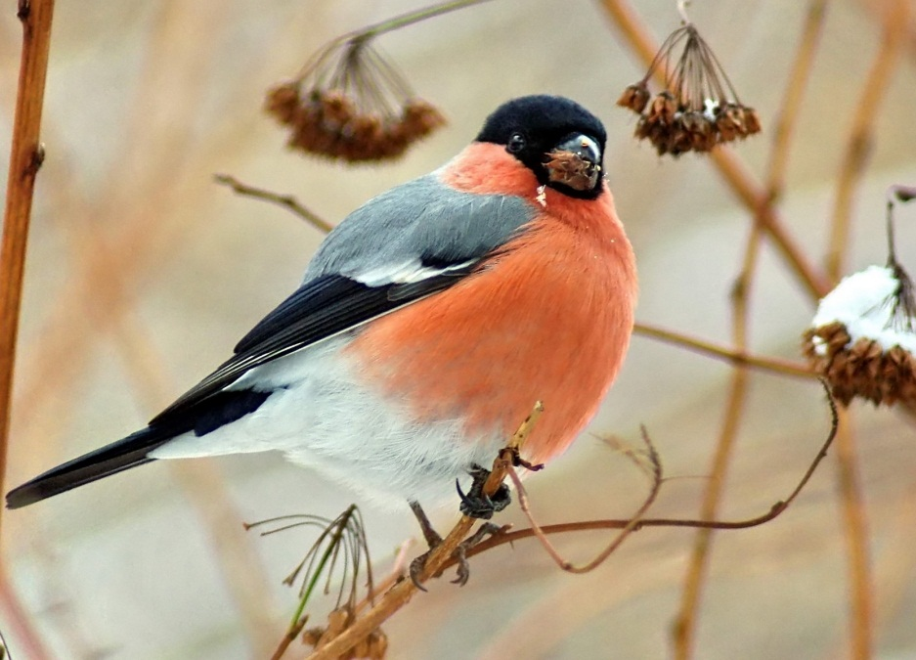

Снегири рябину ели

— Нет вкуснее ужина!

Даже брюшки покраснели

От такого кушанья

**Синица**

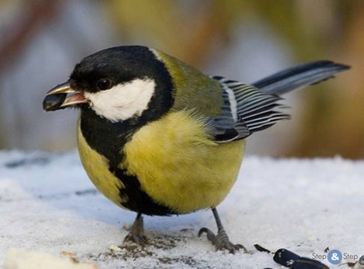

Весёлая синица

Морозов не боится.

Даже в минус двадцать пять

Любит песни распевать

М. Бирюкова

**Воробей**

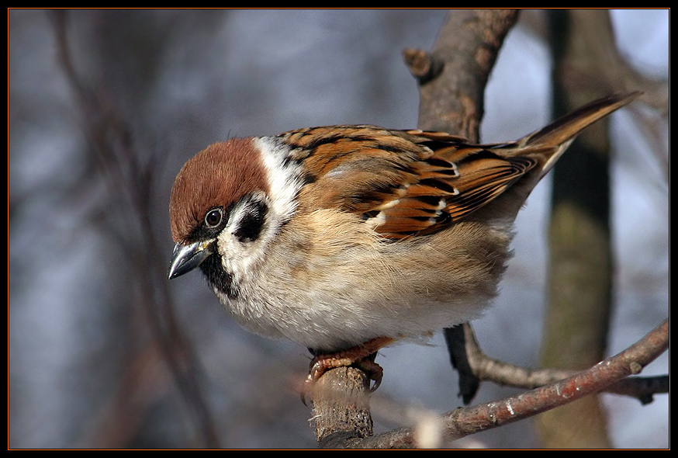

Воробей по лужице

Прыгает и кружится.

Перышки взъерошил он,

Хвостик распушил.

Погода хорошая!

Чил-чив-чил! А. Барто

**Свиристель**

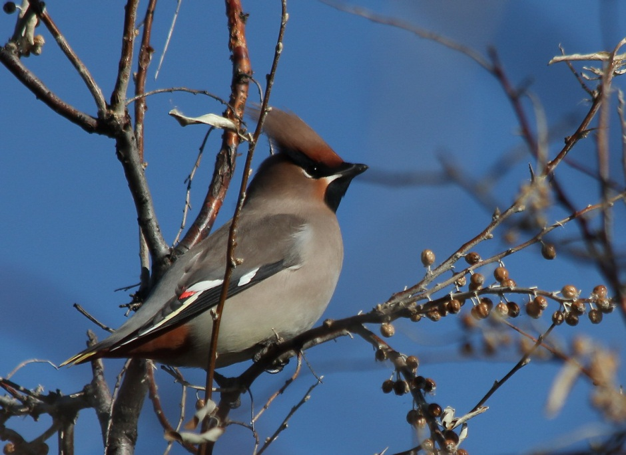

Свиристели-птички – чудо!

Всю рябину поклюют.

Я её жалеть не буду.

Пусть гнездо себе совьют.

**Голубь**

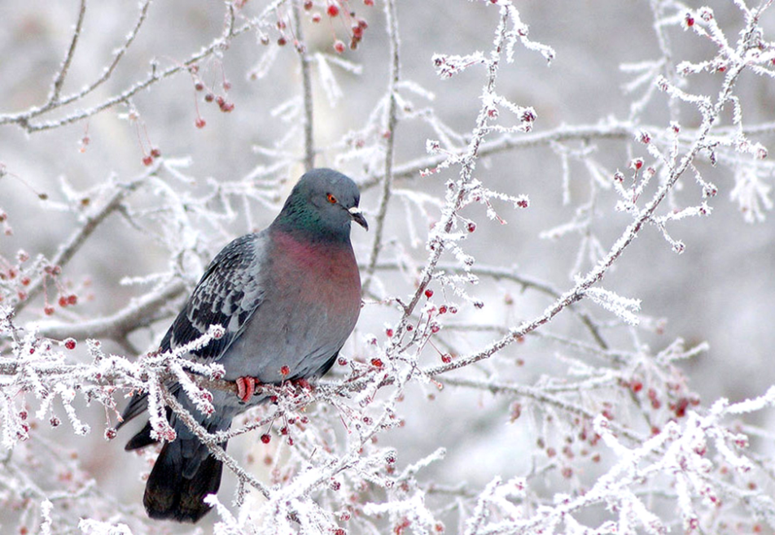

Голубь плавно приземлился,

Отряхнул все пёрышки,

И на месте закружился –

Собирая, зёрнышки.

И воркуя, и кружась

Он танцует венский вальс.

И. Остапчук

**Сорока**

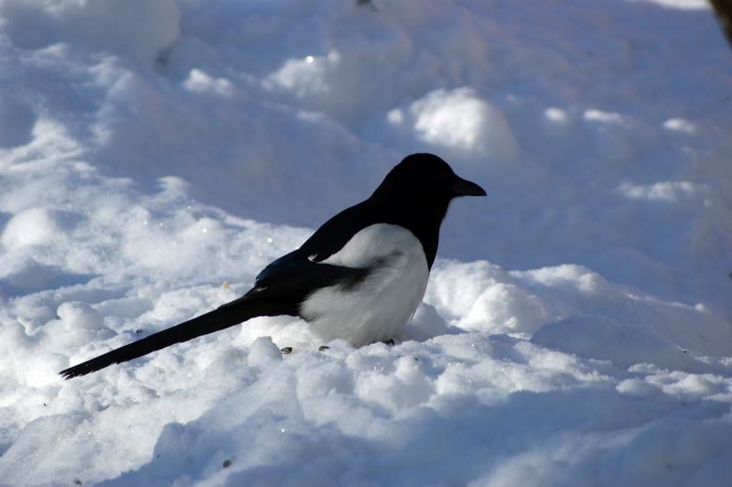

Возле дома на дороге,

Спор затеяли сороки.

Не могли решить подруги,

Кто болтливее в округе.

**Ворона**

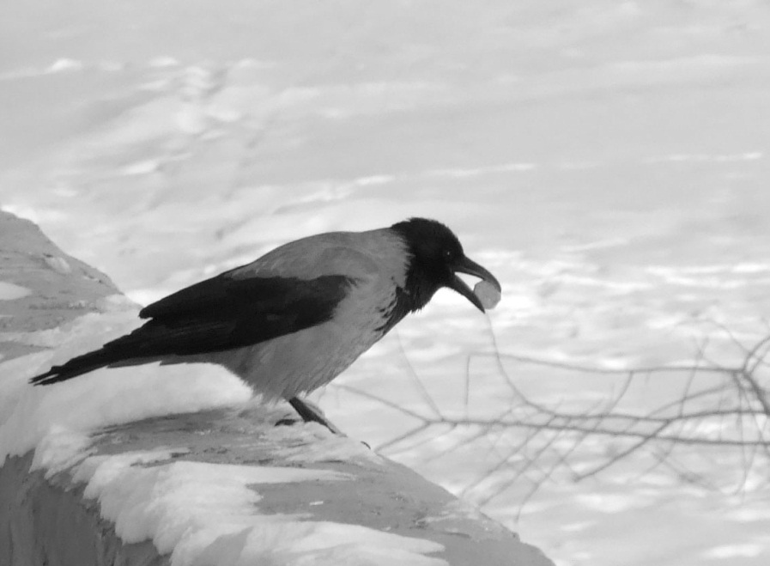

Высоко на кроне клена

Спеть готовилась ворона,

Показала певчий дар,

Прокричала громко «кар-р-р-р»

**Дятел**

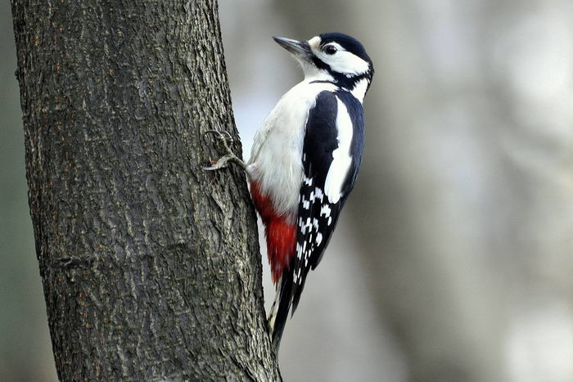

В чаще слышится тук-тук,

Значит с деревом недуг.

Ствол проверил, все уладил,

Помогает лесу дятел.

**Грачи**

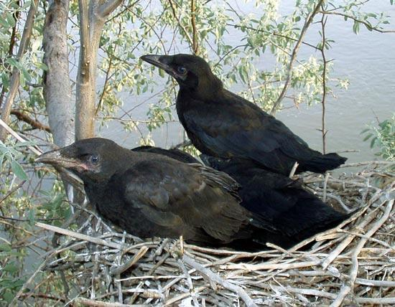

Черный грач – чернее ночи,

Утомился, как рабочий:

Он за плугом днем ходил,

Клювом червяков ловил.

Г. Кодиненко

**Филин**

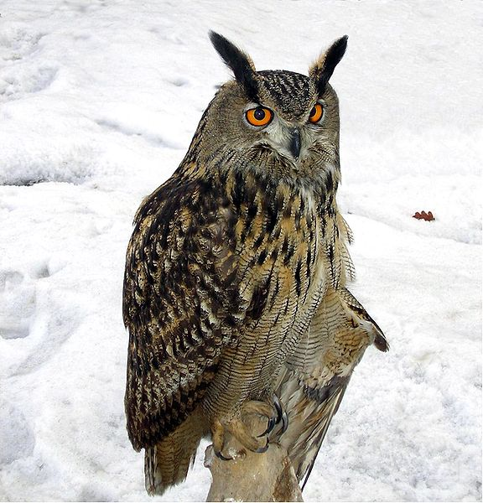

Филин хочет поиграть,

Только вынужден днем спать.

Разве виноват он в том,

Что глаза не видят днем!

А. Путятин

**Сова**

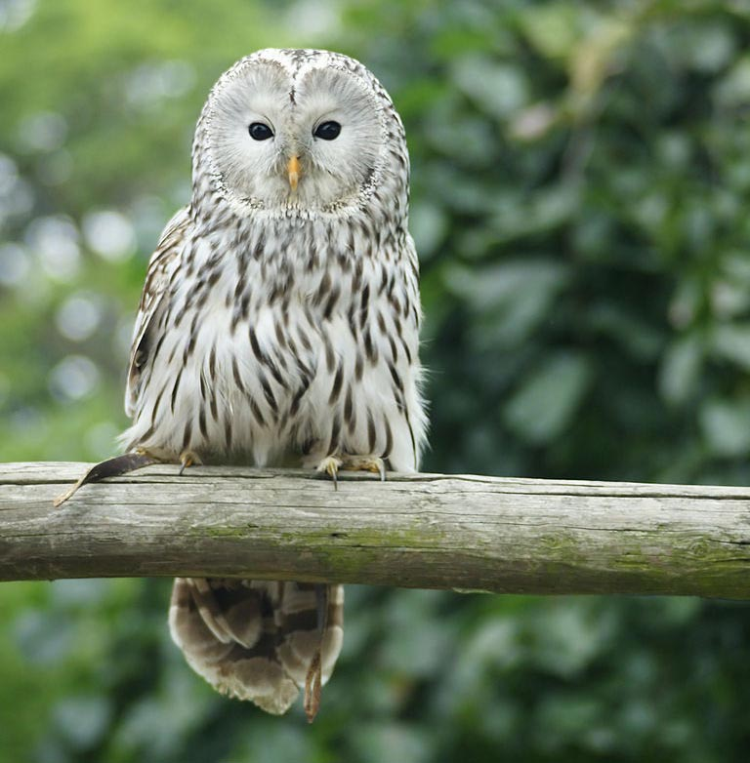

По ночам звучит в лесах

Страшным эхом «ух» да «ах».

Что за странные слова?

Это ухает сова.

**Кукушка**

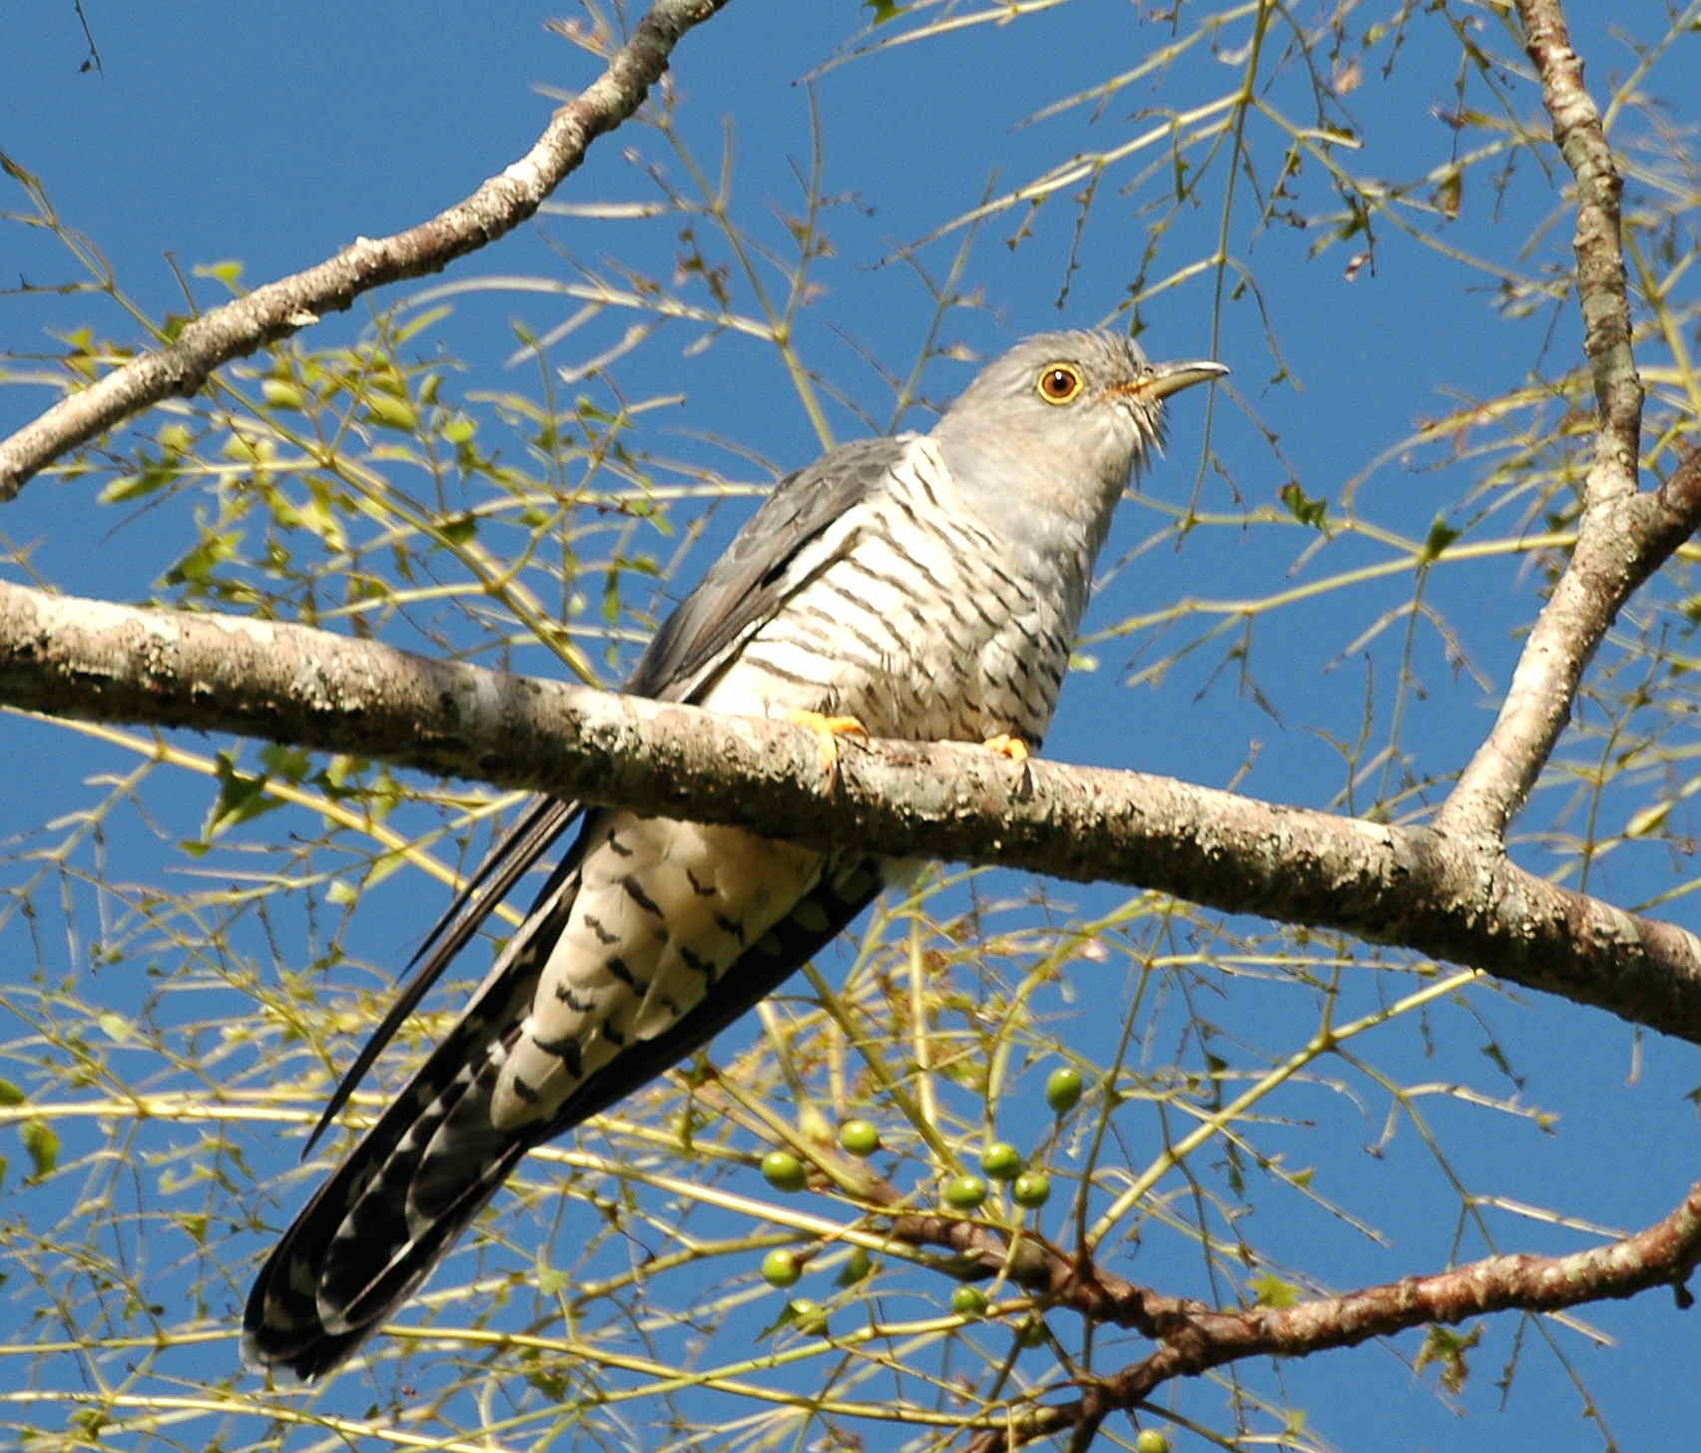

В чаще леса, на суку,

Слышу голос я: "Ку-ку!"

Мне кукушка, сколько лет?

Слышу я: "Ку-ку!"- в ответ.

С. Бахрушина

**Тетерев**

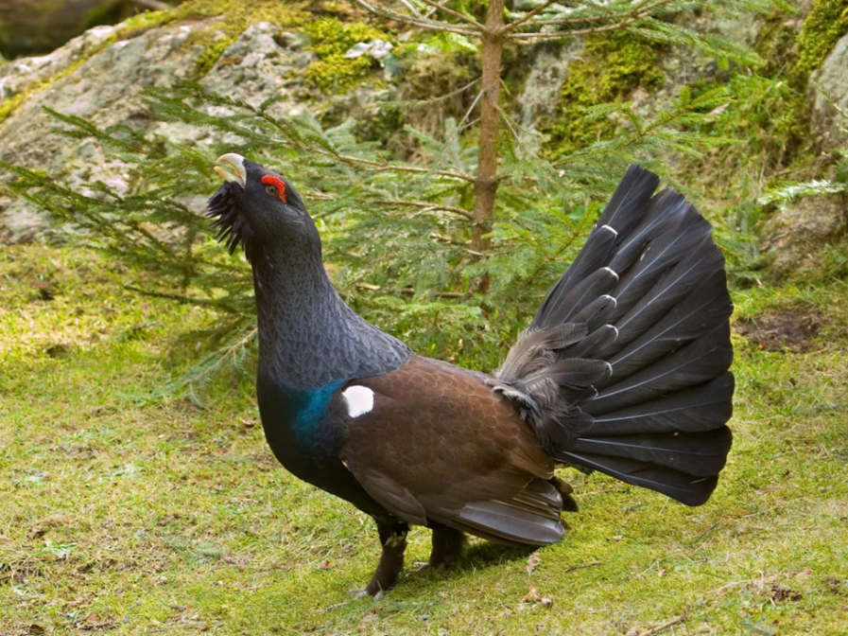

Где у тетерева дом?

В теплой ямке под кустом.

Любит тетерев покой,

Брови красные — дугой.

**Ястреб**

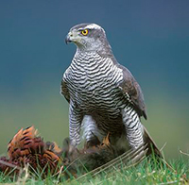

Ястреб! Ястреб! Кыш, злодей!

Эй, кричите посильней!

Ну-ка, выпусти цыплёнка,

Злой разбойник, из когтей!

**Утка**

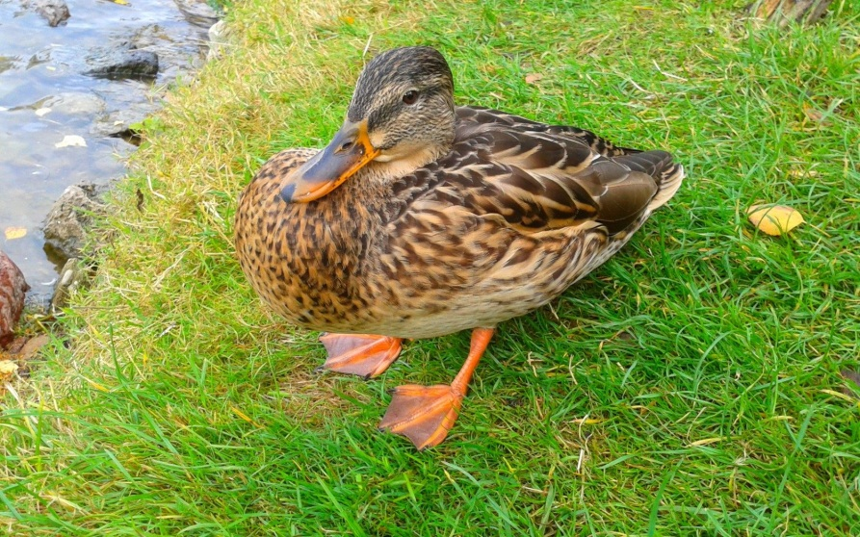

Утка крякает: "Кря, кря,

Я на пруд иду не зря,

Буду плавать и нырять,

На воде люблю гулять!"

Ольга Суслова